ОСП МБДОУ детский сад № 8 «Звездочка» - детский сад «Солнышко»

Участники проекта:
- дети младшего дошкольного возраста;
- родители;
- воспитатель Елистратова С.В.
Вид проекта: краткосрочный. 10.01.-24.01.2022 год
Тип проекта: информационно-творческий.
В соответствии с ФГОС ДО проект «Давай дружить» реализовывается в ходе интеграции следующих образовательных областей:
- образовательная область «Познавательное развитие»
- образовательная область «Социально-коммуникативное развитие»
- образовательная область «Речевое развитие»
- образовательная область «Музыкальное развитие»
- образовательная область «Художественно-эстетическое развитие»

Актуальность проекта: Дети младшего возраста еще не умеют правильно общаться друг с другом, поддерживать дружеские отношения. Их привычное «Я сам», «Я первый» «Мое», очень часто приводят к спорам. Именно с ранних лет нужно формировать навыки благородного и вежливого общения. Воспитывать у малышей доброту, желание дружить, уступать в игре другим детям,
Цель проекта: развить элементарные представления о дружеских взаимоотношениях, о доброжелательном отношении друг к другу, объяснить - в чем ценность настоящей дружбы.

Задачи:
- Дать понятие о дружбе.
- Формировать навыки правильного общения друг с другом.
- Формировать умения правильно оценивать свои поступки и поступки своих друзей.
- Совершать благородные поступки, радоваться результату.
- Обогатить и активизировать словарь по теме «Дружба»;
- Вовлечь родителей в участие в проекте.
Методы и приемы:
- беседы,
- наблюдения,
- чтение художественной литературы,
- прослушивание детских песен о дружбе,
- разучивание стихотворений о дружбе, мирилок, пословиц,
- игры дидактические и сюжетно-ролевые,
- постановка театральных сценок.

Предполагаемый результат работы с детьми:
познакомятся с правилами дружеских отношений; научатся быть сдержанными и вежливыми по отношению друг к другу, бережно относиться к своим товарищам, проявлять доброту и внимание.
Пояснительная записка
Основная причина, почему выбрана данная тема проекта, - острая проблема неумения детей общаться, поддерживать дружеские отношения. Проблема формирования положительных взаимоотношений между детьми, является актуальной, так как способствует вхождению ребенка в социум, взаимодействию с окружающими людьми. Важную роль в нравственном развитии ребёнка играет общение со сверстниками.
Но дружба - дело непростое. Задача не из легких научить малышей играть рядом, обмениваться игрушками, не ссориться. Научить ребёнка дружить - это, прежде всего, научить помогать, сочувствовать, уважать мнение другого, быть щедрым и внимательным. Ведь детская дружба - это мир, полный красок и секретов, радостей и, к сожалению, печалей.

Этапы работы над проектом:
I этап – Подготовительный.
- выбор темы, определение цели и задач проекта;
- составление плана совместной работы с детьми, родителями;
- разработка конспектов НОД;
- подбор материала и оборудования для НОД, бесед, игр с детьми;
- подбор художественного материала;
- создание картотек мирилок, пальчиковых игр, дидактических игр;
- оформление папок – передвижек и консультаций для родителей по теме проекта.

II этап – Основной
Содержание деятельности по образовательным областям:
Познавательное развитие.
Беседа «Что такое дружба», «Наши добрые дела».
Рассматривание картинок «Дети играют», «Уроки доброты».
Речевое развитие.
Чтение стихотворений: А.Кузнецова «Две подружки», Е. Благинина «Подарок», В. Маяковский «Что такое хорошо и что такое плохо», Юрий Энтин «Про дружбу».
Чтение сказки М. Пляцковского «Урок дружбы».
Чтение рассказа «Вместе тесно, а врозь скучно» К.Д. Ушинский.
Чтение сказки: «Кот, петух и лиса».
Заучивание пословиц: «Нет друга – ищи, а нашел – береги», «Один за всех, все за одного», «Помогай другу везде, не оставляй его в беде», «Человек без друзей – что дерево без корней».
Речевая игра «Назови волшебное слово», «Позови ласково».
Заучивание мирилок.
Разучивание считалки «О дружбе».
Разучивание пальчиковой игры: «Дружба», «Добрый друг».
Социально-коммуникативное развитие.
Дидактическая игра: «Хорошо - плохо», «Добрые и вежливые слова», «Передай своё настроение», «Да – нет», «Угадай настроение».
Театрализованная игра: «Репка», «Заюшкина избушка», «Теремок».
Сюжетно-ролевая игра «В гости к другу», «Строим дом».
Просмотр мультфильма «Приключение кота Леопольда».
Художественно-эстетическое развитие
Коллективная работа «Дерево дружбы».
Изготовление поделки «Подарок другу».
Музыкальное развитие:
Прослушивание песен «Настоящий друг», «Доброта», «Песенка о дружбе», «Улыбка».
Хороводная игра: «Карусели», «Ровным кругом друг за другом»
III этап - Заключительный
Подведение итогов проекта.
Выставка рисунков с элементом аппликации «Подарок другу».
НОД «Путешествие в страну «Дружба» и выполнение коллективной работы «Дерево дружбы»
Анализ и обобщение результатов, полученных в процессе работы над проектом.

Приложение № 1:

Беседа «Давайте поздороваемся!»

Воспитатель: Дети, возьмитесь за руки, пожмите друг другу руки и улыбнитесь своему соседу. А теперь закройте глаза и посидите тихо. Мы вместе, мы дружные, мы все здесь!
Воспитатель: Рукопожатием мы поприветствовали друг друга. А знаете ли вы, что когда мы приветствуем друг друга и говорим «здравствуй», то желаем здоровья! Поэтому, здороваясь друг с другом, надо говорить вежливо, с уважением.
Воспитатель: Давайте поздороваемся друг с другом. Начну я: «Здравствуй, Марк!» (Дети продолжают).
Изучаю с детства я
Правила приветствия.
«Здравствуй!»- лучшее из слов
Означает: «Будь здоров».
Тот, кто младше, старшим должен
Первым «Здравствуйте!» сказать.
Этим младший к старшим может
Уваженье показать.
Соблюдаю с детства я
Правила приветствия.
По-разному приветствуют друг друга дети и взрослые.
Подвижная игра «Давай поздороваемся»
Воспитатель: А теперь вы все представьте себя гуляющими по городу. В этом городе никто не разговаривает. Это запрещено. Но вот вы встретили своего друга и хотите его поприветствовать. Когда я хлопну в ладоши:
1 хлопок – здороваемся плечиком,
2 хлопка – спинками,
3 хлопка – носиками.
Воспитатель: Какое приветствие вам понравилось больше? Почему?
Как вы поздороваетесь с нашей няней утром?
ЗАПОМНИ!
Воспитатель: Не забывай здороваться! Даже если ты не знаешь человека, но мама или папа поздоровались с ним, поздоровайся тоже.
Воспитатель: Помни, что словом «Привет!» ты можешь поздороваться со своими друзьями, но не со взрослыми людьми.

Беседа «Наши добрые дела»

Цель: развивать у детей доброе отношение ко всему окружающему миру. Учить детей анализировать свои поступки и поступки своих друзей. Активизировать стремление совершать благородные поступки, радоваться результату. Уметь рассказывать о своих впечатлениях.
Воспитатель: Ребята, вы целый день находитесь в детском саду, общаетесь друг; с другом, делаете очень много разных дел в группе. Но дела бывают добрые и недобрые. А вы знаете, какие бывают недобрые дела? (Дети отвечают).
Воспитатель: Да, ребята, недобрые дела - это те, которые приносят вред, расстраивают, могут довести до беды, могут сделать больно кому-то, портят настроение и т. д.
Воспитатель: А вы знаете, какие бывают добрые дела? (Дети отвечают).
Добрые дела приносят радость, поднимают настроение.
Воспитатель: Расскажите, какие добрые дела вы уже научились делать (поливать цветы, вытирать пыль, помогать друг другу одеваться, накрывать на стол и т. д.).
Воспитатель: Когда мы поливаем цветок, кому мы делаем доброе дело? (Цветку, без нашей заботы он не будет расти и цвести).
- Когда мы вытираем пыль с игрушек, кому мы делаем доброе дело?
- Когда мы помогаем друг другу одеваться, кому мы делаем доброе дело? (Другу, так как он не умеет самостоятельно одеваться; воспитателю, так как она не успевает всем быстро помочь).
- Ребята, а вам самим приятно, кода вы делаете доброе дело?
Воспитатель: Давайте посмотрим, кто у нас может без подсказки догадаться, какие добрые дела в нашей группе можно сделать.
Дети выбирают себе дело по вкусу, наводят порядок в игрушках, ровно расставляют игрушки, убирают кусочки бумаги, причесывают куклу и т. д.
- Марк, расскажи ребятам, какое ты доброе дело сделал?
- Маша, расскажи всем, какое ты доброе дело сделала?
(Воспитатель спрашивает всех детей, остальные слушают ответы, обсуждают, хвалят каждого, объясняют, для кого было сделано доброе дело).
Воспитатель: Ребята, а как вы думаете, если мы будем каждый день добрые дела делать, изменится наше сердце? (Изменится).
- Каким оно станет? (Ласковым, внимательным, заботливым, хорошим, чудесным, прекрасным, добрым и т. д.)

Беседа «Что такое дружба»

Воспитатель: Дети, сегодня к нам в гости пришел кот Леопольд. А вы знаете, какое любимое выражение у кота Леопольда? (ответы детей)
Правильно, «Давайте жить дружно!».
Кот Леопольд - он добрый кот:
Друзьям на помощь он придёт,
Сыграет на гитаре песню,
С ним очень-очень интересно.
Мышата это не поймут:
Кота взрывают, бьют и жгут.
Он терпит-терпит, но когда-то
Не поздоровится мышатам.
Но добряка не страшна месть,
Слова у Леопольда есть,
Которые запомнить нужно:
"Давайте жить, ребята, дружно!"
Воспитатель: И сегодня мы с вами поговорим о дружбе. Ребята, а что такое дружба?
Ответы детей: когда не ссорятся, играют вместе.
Воспитатель: Правильно. Дружба - это когда люди хотят быть вместе рядом, вместе играют, не ссорятся, делятся всем. Дружба - это улыбки друзей.
А вы умеете дружить? Как зовут ваших друзей? (спрашиваю у детей)
Дети, а вы считаете, что ваша группа самая дружная? (ответы детей)
Воспитатель: Ребята, Леопольд приготовил для вас сюрприз. Письмо, на котором написано «Для друзей детского сада младшей группы».
Воспитатель: Давайте, откроем его и посмотрим, что там? Воспитатель открывает письмо. Там находятся 2 мышонка Белый и Серый.
Воспитатель: Ой, а там мыши! Как всегда решили подшутить над котом. Вы очень кстати, мы как раз говорили о дружбе, друзьях.
Воспитатель: Скажите, друзья могут ссориться, обзываться (ответы детей). А вы знаете, чтобы дружба была крепкой, долгой, не нужно обижать друг друга, не обзываться, вместе всегда играть.
Дружба - это когда дети хотят вместе играть, не ссорятся, делятся всем. Дружба – это улыбки друзей.
Игра- имитация «Настроение»
Давайте с вами улыбнемся (дети улыбаются).
Теперь нам стало грустно, нахмурились (дети хмурятся)
Воспитатель: Ребята, когда мы с вами улыбаемся, нам так хорошо, радостно, когда хмуримся, сразу хочется грустить.
Дружны не только девочки и мальчики, дружны и наши пальчики.
Воспитатель: Давайте же будем дружными, добрыми, и никогда не будем ссориться!
Воспитатель: Дети, сегодня все вы были молодцы! Были очень умными, активными, ответственно отнеслись к нашей беседе (хвалю каждого ребенка)

Приложение № 2:

Конспект НОД по аппликации «Подарок другу»
Цели: Вызвать интерес к созданию аппликативных картинок из 3-4 воздушных шариков, одинаковых по форме и размеру, но разных по цвету. Закреплять у детей практические навыки аппликации; формировать пространственные представления – учить правильно располагать изображения на основе и наклеивать их. Развивать воображение, чувство композиции, мелкую моторику. Вызвать у детей сочувствие к персонажу, желание помочь ему. Воспитывать интерес к изобразительной деятельности, аккуратность при выполнении работы.
Материал: кисти; клей; салфетки; готовые формы (по 3 штуки на каждого ребенка, одинаковые по размеру, но разные по цвету; листы бумаги по количеству детей; воздушные шарики; игрушка медведь)

Ход НОД:
Воспитатель: Детский сад - это страна детства, где всегда царят радость, детский смех и веселье. Пусть же и в нашем детском саду Смех и Радость станут постоянными жителями. Пусть поменьше будет детских слез и обид.
Воспитатель: Ой, ребята, а кто это там стучится к нам в группу? Смотрите, кто к нам пришел?
Дети: Медвежонок.
Воспитатель: Правильно, медвежонок. Но что- то он грустный какой-то. Давайте спросим у него почему он грустный?
Медвежонок: Я шел на день рождения к зайке. Нес ему в подарок много воздушных шариков. Но на улице подул ветер и мои шарики улетели. И теперь мне нечего подарить зайке.
Воспитатель: Ребята, что же делать теперь медвежонку? Как же он пойдет на день рождения к зайке без подарка? Давайте мы ему поможем? Сделаем много шариков, чтобы медвежонок мог подарить их зайке?
Дети: Да, поможем, сделаем.
Воспитатель: А прежде чем мы будем помогать медвежонку, давайте мы с вами немного разомнемся.
Физкультминутка
А теперь всем детям встать,
Руки медленно поднять,
Пальцы сжать, потом разжать,
Руки вниз и так стоять.
Отдохнули все немножко
И отправились в дорожку.
Воспитатель: А теперь мы с вами будем клеить шарики для медвежонка. У вас у каждого на столе лежат шарики разного цвета. Нам нужно наклеить их на лист бумаги, чтобы они не улетели. Для этого надо взять сначала один кружок – шарик, перевернуть его цветной стороной вниз, кисточкой набрать немного клея и нанести его на шарик. Затем наклеить его на бумагу, сверху приложите салфетку и промокните. И таким же образом наклеиваем все шарики. А чтобы их удобно было нести, нужно дорисовать им ниточки. Для этого берем карандаш и дорисовываем ниточку к каждому шарику.
Воспитатель: А прежде чем вы начнете свою работу, давайте мы с вами разомнем ваши пальчики.
Пальчиковая гимнастика.
Давайте попробуем изобразить, как надувается шарик с помощью наших ручек. (Ладони прижаты друг к дружке)
Надуваем дружно шарик,
Он становится большой. (Разъединяем ладони, кончики пальцев соприкасаются)
Вдруг шар лопнул, воздух вышел, (Соединить ладони вместе)
Он стал тонкий и худой.
Воспитатель: А теперь садитесь за столы и приступайте к наклеиванию шариков. (По ходу работы детей, оказывается помощь затрудняющимся в выполнении).
Воспитатель: Молодцы, ребята! Какие красивые шарики у вас получились! Медвежонок, посмотри, сколько шариков. Хватит тебе для подарка зайке?
Медвежонок: Да. Спасибо большое вам, ребята. Теперь я могу идти к зайке на день рождения и подарить ему много шариков.
Воспитатель: Ребята, давайте попрощаемся с медвежонком.
Дети: До свидания!
Рефлексия: Кто к нам сегодня приходил в гости? Что у него произошло? Чем мы сегодня с вами занимались?

Путешествие в страну «Дружба»

Воспитатель подзывает детей к себе и показывает красивый конверт.
Воспитатель: Ребята, посмотрите какой красивый конверт, а в нём приглашение в страну под названием «Дружба». Но что бы попасть в страну, нужно всем вместе дружно преодолеть трудности и препятствия. Скажите, а что значит быть дружным? (ответы детей). Правильно дружить - это значит не обижать, делиться, помогать своему товарищу.
Воспитатель: Ну, что пора отправляться в путь! Смотрите ребята, перед нами озеро, а перебраться на другой берег можно только по мостику. А мостик очень узенький, что бы по нему пройти, нужно взять своего друга за руку и аккуратно, друг за другом, не толкаясь продвигаться вперёд (дети, друг за другом идут парами). Ну вот мы и перебрались на другой берег. Вы такие молодцы: никто не толкался, крепко держали за руку своего товарища. Давайте немножко отдохнём, присядем на берегу и послушаем стихотворение.
Юрий Энтин «Про дружбу»
Дружит с солнцем ветерок, а роса с травою.
Дружит с бабочкой цветок, дружим мы с тобою.
Все с друзьями пополам поделить мы рады
Только ссориться друзьям никогда не надо!
Воспитатель: О чем это стихотворение? А у вас есть друзья? Назовите их (ответы детей).
Воспитатель: Пора нам дальше путь держать. Ребята, слышите, какой сильный ветер (музыка ветра) даже невозможно идти. Давайте встанем друг за другом, крепко держась за руки, и перейдем поле (дети идут змейкой, держась за руки).
Воспитатель: Смотрите! Кто это нас встречает? Это Бабушка – Загадушка.
Бабушка – Загадушка спрашивает нас, куда это мы путь держим? Она предлагает с нею поиграть, только после этого нас пропустит.
(Дети подходят к столу, на котором лежат карточки с изображением ситуаций).
Воспитатель: Я вам буду показывать карточки, если дети на карточке будут дружить - вы хлопайте в ладоши и улыбайтесь, а если нет, то нахмурьтесь и топайте ногами Молодцы, с заданием справились, а всё потому, что вы дружные!
Воспитатель: Давайте попрощаемся и отправимся дальше (звучат голоса птиц). Ребята, мы пришли на лесную полянку, но я слышу кто-то плачет. (Воспитатель подходит к елочке, а там белка).
Воспитатель: Ребята, белочка говорит, что злая волшебница сделала так, что у дерева пропали все листики. Я предлагаю помочь дереву и украсить его. Но только не листиками, а нашими личиками. (дети делают свои «портреты» и наклеивают на дерево).
Воспитатель: Смотрите, какое дерево у нас получилось: доброе, приветливое как дружба! Мы его так и назовем «Дерево дружбы».
Воспитатель: Давайте возьмёмся за руки и сделаем большой круг. Я передам своё теплое дружеское отношение всем вам, а вы мне. Сегодня мы с вами стали настоящими друзьями. Потому, что только настоящие могут преодолевать любые препятствия! (звучит музыка «Дружба крепкая»).

Приложение № 3:
Театрализованная игра «Репка»

Воспитатель: Ребята сегодня у нас в гостях сундучок со сказками! (воспитатель достает сундучок) Вы любите слушать сказки? А, какие сказки вы знаете?
Будем пальчики считать, Будем сказки называть:
Этим сказкам каждый рад.
Воспитатель: Давайте узнаем, какая сказка у нас в гостях сегодня.
Сказка спряталась в загадку. Ну, попробуй, отгадать.
Если верной будет отгадка. Сказка к нам придет опять!
1. Маленький комочек под лавкою шарит, и тихонько пищит.
(коробочка открывается, и воспитатель достает игрушку-мышку, ставит ее на стол).
2. Мордочка усатая, шубка полосатая, лапкой умывается, а с водой не знается.
3. Хвостиком виляет, чужих в дом не пускает, громко лает.
4. Есть на свете такой овощ, очень сказочный бывает он…вершки-зеленые, корешки - желтые.
Воспитатель: Молодцы! Все загадки отгадали.
- Ребята, а кто догадался из какой сказки эти герои? Правильно, «Репка»!
А каких еще героев не хватает? Правильно (воспитатель достает остальные фигуры из сундучка)
Воспитатель: Вспомнили сказку? Давайте, ребята, покажем, как тянули репку герои сказок: «Тянут – потянут – вытянуть не могут».
Покажем, какая была репка: “Репка была большая-пребольшая”
Кто посадил репку? Какой был дед? Да, старенький, добрый.
Как он сажал репку?
Дедушка старенький, ходит, неторопливо, немного согнувшись.
Пришел дед, видит – репка большая. Удивился дед. Как он удивился? Покажите. Позвал он бабку. Как он ее позвал? Каким голосом?
Позовите, как дед: «Бабка, иди репку тянуть!»
А как ему бабка отвечает? Иду, иду!
Кто прибежал на помощь следующий? (внучка). Кого позвала внучка? (жучку). А кто был последним помощником? (мышка). Как гавкала Жучка? Гав- гав. А кошка как звала мышку? Мяу- мяу,
А кошка как звала мышку? Мяу- мяу, идем, мышка, помогать! Как мышка пищит?
А репка, как будет у нас расти? Кто покажет?
Воспитатель: Ребята, а теперь давайте попробуем изобразить всех героев сказки. Кто будет дедушкой? (бабушкой, внучкой, жучкой, кошкой, мышкой). Эти ребята будут актерами. Давайте оденем маски. Остальные ребята будут зрителями. Как ведут себя зрители, когда смотрят сказку?
- Итак, сказка начинается…
Приложение № 4:
Михаил Пляцковский сказка «Урок дружбы»
Жили два воробья: Чик и Чирик. Однажды Чику пришла посылка от бабушки. Целый ящик пшена. Но Чик об этом ни словечка не сказал своему приятелю.
«Если я пшено раздавать буду, то себе ничего не останется», – подумал он. Так и склевал все зернышки один. А когда ящик выбрасывал, то несколько зернышек все же просыпалось на землю.
Нашел эти зернышки Чирик, собрал в пакетик аккуратно и полетел к своему приятелю Чику.
– Здравствуй, Чик! Я сегодня нашел десять зернышек пшена. Давай их поровну разделим и склюем.
– Не надо… Зачем?.. – стал отмахиваться крылышками Чик. – Ты нашел – ты и ешь!
– Но мы же с тобой друзья, – сказал Чирик. – А друзья все должны делить пополам. Разве не так?
– Ты, наверно, прав, – ответил Чик. Ему стало очень стыдно. Ведь он сам склевал целый ящик пшена и не поделился с другом, не дал ему ни одного зернышка. А сейчас отказаться от подарка приятеля – это значит обидеть его. Взял Чик пять зернышек и сказал:
– Спасибо тебе, Чирик! И за зернышки, и за урок… дружбы…

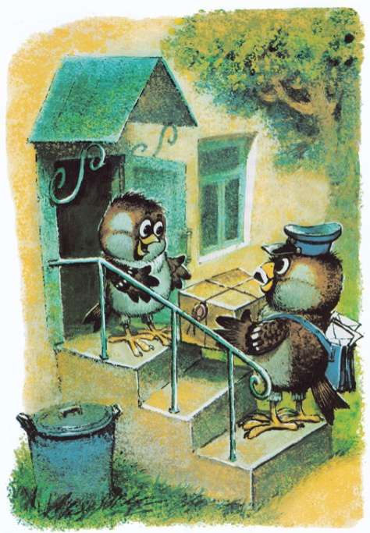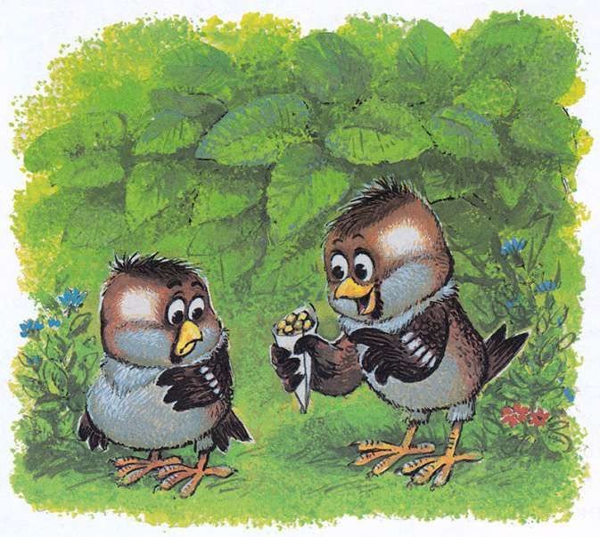

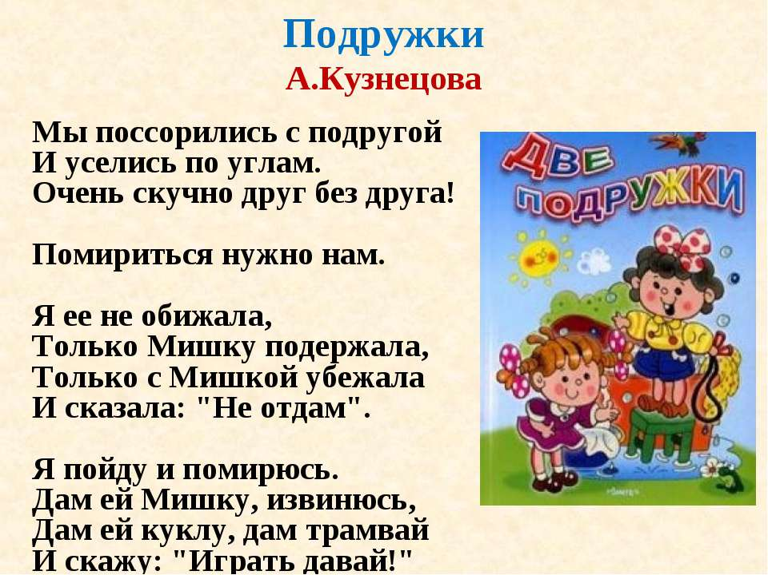
К.Д. Ушинский
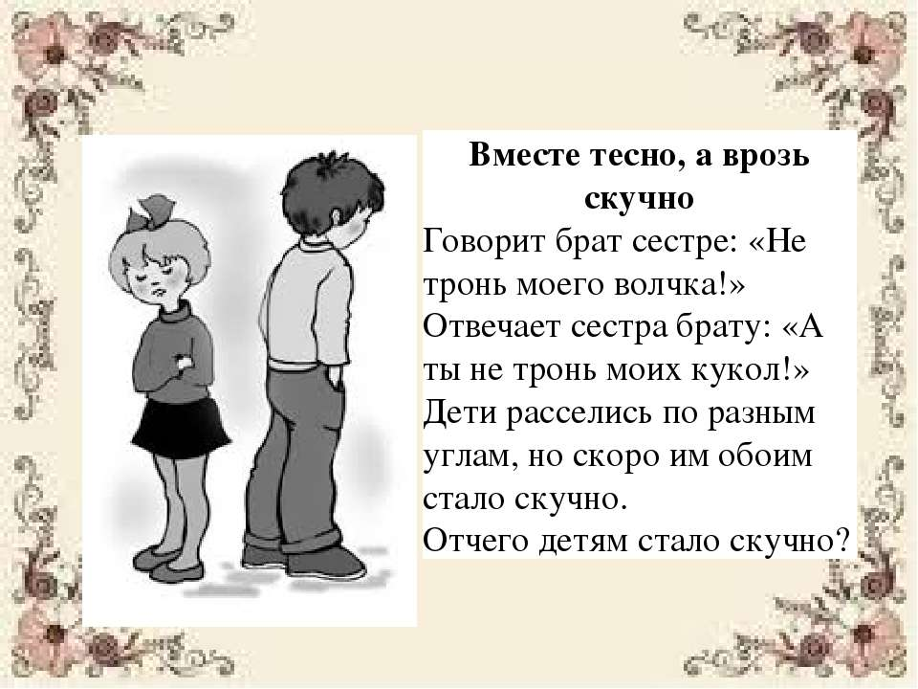

Приложение № 5:

Консультация для родителей «Дружба детей»
«Дружба – это созвучие душ в соединенности судеб»
Восточная мудрость.
Что такое настоящая дружба? Как проявляется она? Кого человек вправе назвать другом? Однозначных ответов на эти вопросы не существует. Но задуматься над этими вопросами должен каждый.
Понятие, противоположное дружбе, - эгоизм. Если человек - эгоист, то у него не может быть настоящего друга...
Владимир Иванович Даль в своем знаменитом «Толковом словаре» приводит такое определение дружбы: «дружба -…бескорыстная стойкая привязанность»
На первое место знаменитый ученый и писатель ставит бескорыстие. Ты дружишь с человеком не для того, чтобы он тебе что-нибудь хорошее сделал, не потому, что это выгодно. Ты дружишь с человеком потому, что он близок тебе, близки его интересы, взгляды. Есть, конечно, ребята, которые выбирают себе друга «за красивые глаза». Умеет человек хорошо и модно одеваться, есть у него игрушки — буду с ним дружить, нет — не буду. У таких ребят никогда не будет настоящих друзей. А без друзей человек не может быть счастлив... Сегодня мы поговорим о том, каким должен быть настоящий друг, и постараемся сформулировать правила дружбы.
Родителям необходимо внимательно относиться к детской дружбе. Дружба взаимообогащает детей, расширяет детские интересы, у них возникает желание помочь друг другу, вместе пережить радость или огорчения.
Знаете ли вы друзей своего ребенка? Есть ли у него друзья? Не виноваты ли вы в этом? Вспомните, как вы встречаете друзей своего ребенка. Всегда ли вы доброжелательны к ним, приветливы, всегда ли вы им улыбаетесь?
Родителям необходимо беречь чувство дружбы, возникшее у ребенка, поддерживать и развивать это чувство, ведь с друзьями легче и радостнее жить.
Иногда взрослые лишают своих детей права выбрать себе друга. Родителей не устраивает, что ребенок, с которым дружит их сын или дочь, из неблагополучной семьи, или плохо учится, или плохо себя ведет. В таких случаях недостаточно просто запретить дружить, постарайтесь лучше узнать друзей своего ребенка, проявите заботу об их разумном досуге, играх, помогите им организовать полезное дело.
Родителям важно знать, умеет ли их ребенок быть хорошим товарищем, ценит ли он дружбу, часто ли ссорится с другом и жалуется на него. Необходимо внушать детям, что не стоит спорить по пустякам, зазнаваться, нужно не завидовать, а радоваться. В дружбе необходимо уметь принять помощь и оказать её. Чуткость, внимательность должны проявляться в любых мелочах. Нужно учить детей обращаться друг к другу, прислушиваться друг к другу.
В случае конфликта детей, они сами найдут выход из положения. При необходимости помочь детям решить спор по справедливости. Не запрещайте ребенку выполнить свои обещания по отношению к друзьям. Не будьте безразличными, а будьте уважительными к детям.
Консультация для родителей:
«С чего начинается дружба?»
Дорогие наши мамы и папы, где вы познакомились с вашим самым верным другом? Во время учёбы в вузе? В школе? Или, может быть, знакомство с лучшей подругой или другом произошло в детском саду?
Вспомните детский сад, в который вы ходили, воспитателей, первые дни, когда вы, возможно, неуверенно топтались на месте, охваченные одной мыслью: хочу домой, я здесь никого не знаю, все играют, никто не обращает на меня внимания! А может быть, встреча с садиком была для вас не такой тяжёлой, поскольку соседские детишки оказались в одной группе с вами, так что у вас уже были знакомые? Тогда вы, вероятно, согласитесь: детсадовские друзья – это, в первую очередь, товарищи по играм. С понятием «дружба», как его понимают взрослые, это пока имеет мало общего. Детская дружба означает, что двое или несколько детей охотно играют вместе в куклы или в кубики. Основой её является общая занятость, а не духовная близость.
Однако товарищей по играм найти не так-то просто. Дети вынуждены выяснять методом проб и ошибок, с кем им хорошо общаться, играть, а с кем не очень. Некоторым детям трудно даётся вхождение в группу. Нормально, если сначала ребёнок предпочитает постоять, понаблюдать со стороны, не включаясь сразу в игру, но через некоторое время он уже должен ощущать себя членом группы и иметь более или менее постоянных товарищей по играм. Родители, желающие помочь детям, многое могут сделать.
Опыт показывает, что внимательные дети быстрее интегрируются в коллектив. Быть внимательным в данном случае означает проявлять интерес к другим. Ребёнок, который замечает, кто, с кем и во что играет, легче завязывает отношения. Родители, приводя ребёнка впервые в сад, могут объяснить ему: «Осмотрись, чем заняты дети».
Но не стоит забывать, что детей надо научить умению играть. Главное здесь не знание правил игры, а общение. Родителям не следует совершать ошибку, помногу играя с ребёнком дома с целью развития у него воображения без конкретных игровых материалов. Важно давать ему стимулы для игровой активности…
Тот, кто постоянно приходит в детский сад позже других, когда уже во всю кипит игра, сталкивается с трудной задачей – подключиться к играющим. А вот тот, кто оказался в числе первых, выбирает игру, а остальные постепенно присоединяются к ним.
От родителей требуется педагогический талант и терпение в этот нелёгкий для ребёнка период адаптации. И однажды ваш ребёнок скажет: «У меня есть друг, с которым я буду играть всегда».
Желаем успехов!

Приложение № 6:
Сюжетно – ролевая игра: «В гости к другу»
Программное содержание: Дать элементарное представление по сервировке стола. Учить детей общаться между собой, распределять роли. Развивать разговорную речь, самостоятельность; закрепить культурно-гигиенические навыки. Воспитывать дружелюбие.
Интеграция образовательных областей: «Познание», «Коммуникация», «Социализация», «Здоровье».
Атрибуты: Куклы, кукольная посуда, игрушки-угощения (печенье, кекс-пирог, пирожки).
Предварительная работа: Беседы: «Ждем гостей», «Идем в гости», «Правила поведения за столом».
Игровые роли: Хозяева и гости.
Сюжет: Все игровые действия развертываются вокруг подготовки к приему гостей и заботы о них.
Ход игры:

1. Подготовка к встрече гостей.
Хозяева готовясь к встрече гостей, убирают квартиру (подметают, вытирают пыль, гладят салфетки и скатерть, украшают ее (ставят на стол вазу с цветами, накрывают на стол, правильно расставляют приборы, договариваются, как они встретят гостей, чем будут угощать, как их развлекать. Воспитатель может разучить вместе с детьми известную песню:
К нам гости пришли, Дорогие пришли,
Мы не зря кисель варили, Пироги пекли.
И с капустой пирог, И с картошкой пирог,
А который без начинки – Самый вкусный пирог!

2. Встреча гостей.
Пришли гости, приносят маме цветы, детям игрушки. Хозяева рассаживают гостей, предлагая им самые удобные места. Во время чаепития гостей занимают интересной беседой; их приветливо угощают: «Кушайте пожалуйста», «Попробуйте этот пирог», «Возьмите кусочек кекса», «Угощайтесь печеньем», «Не хотите ли еще чаю?»…
Однако, предлагая угощения, дети должны соблюдать чувство меры, не быть назойливыми (об этом воспитатель рассказывает в предварительной беседе, до начала игры).

3. Развлечение гостей.

После чаепития хозяева предлагают гостям коллективные песни, загадки, подвижные игры. Для того, чтобы игра проходила живо и непринужденно, воспитатель предлагает детям самостоятельно составить мероприятия для игры. Он может подать некоторые идеи более интересного развития сюжета, не вмешиваясь в ход игры.

4. Прощание с гостями.

Наступает вечер, пора прощаться с гостями. Хозяева благодарят гостей за визит, приглашают еще в гости:
- До свидания!
- Спасибо, что пришли!
- Приходите к нам еще!
- Мы рады были вас видеть!
Гости в свою очередь благодарят хозяев за вкусные угощения:
- Мы рады, что вы нас встретили!
- Спасибо за угощения, все было очень вкусно!
- Нам понравились ваши игры и развлечения!
- До свидания!

5. Итоги:
- Чем мы угощали гостей?
- В какие игры играли с гостями?
- Какие вежливые слова употребляли в игре?

Сюжетно – ролевая игра «Строим дом»
Программное содержание: Учить строить из строительного материала простейшие сооружения. Выделять величину предметов, соотносить разные предметы по величине. Развивать речевые навыки. Воспитывать интерес к познанию окружающего мира.
Ход совместной деятельности
Организационный момент
Воспитатель: Ребята, я сегодня встретила куклу Машу и она пригласила нас с вами в гости поиграть с зайчатами. Отправимся в гости?
Дети: Да!
Воспитатель: Путь очень далек, поэтому мы не пойдем пешком, а поедем на поезде.
Проводится подвижная игра "Поезд"
Под весёлый стук колёс. Мчит по рельсам паровоз:
Дым, пуская на лету, Паровоз гудит: ту - ту!
Совместная деятельность по конструированию
Останавливаемся у ковра, где находится крупный конструктор «Лего».
- Вот мы и приехали. Посмотрите, это домик куклы Маши, но почему- то он сломан.
Воспитатель: Кто же его сломал?
Ответы детей (сильный ветер, медведь сломал)
Воспитатель: Давайте поможем кукле Маше построить новый домик
Дети: Давайте!
Воспитатель: Сейчас я научу вас строить домик, смотрите. Вот такой у нас получился домик. Высокий и крепкий. Мы с вами хорошо потрудились. Кукла Маша говорят вам спасибо и приглашает потанцевать вместе.
Физкультминутка: Проводится игра под музыку «Воробьи и Бобик»
Подведение итогов
- Теперь нам с вами нужно вернуться в детский сад, а вернемся мы так же на поезде.
- Ребята, где мы с вами сегодня побывали. Чем же мы помогли кукле Маше?
- Какие вы сегодня молодцы, что помогли кукле Маше.
Приложение № 7:
Речевая игра: «Добрые слова»
Цель игры «Добрые слова» – расширение представления о положительных качествах людей. Дети учатся видеть доброе в близких. Количество участников неограниченное, для игры нужен мяч.
Игроки становятся в круг. Педагог предлагает им вспомнить, какие добрые эпитеты используются при обращении к близким людям: родителям, родственникам, друзьям. Дети называют: «хороший», «заботливый», «красивый», «милый», «дружелюбный», «веселый», «нежный». Тогда педагог просит участников посмотреть на соседа по игровому кругу, подумать, какими положительными качествами он обладает.
Каждый игрок берет мяч, называет доброе качество соседа. Затем передает эстафету стоящему рядом участнику. Игроки младшего возраста называют только сами эпитеты. Дети средней группы должны также объяснять свой ответ. Например, «Марк щедрый, потому что разрешает играть со своими игрушками».

«Назови ласково»
Задачи: образовательная: формировать у детей умение называть ласково друг друга по имени; развивающая: обогащать словарный запас детей ( пример: заяц- зайчишка- заинька и т. д. или Танечка- Танюшка- Танюша и т. д.;
воспитательная: формировать доброжелательное, терпимое отношение к другим детям, умение замечать настроение другого.
игровая (для ребёнка): передавать игрушку аккуратно другому ребёнку (педагогу).
Правила:
Организационные: педагог и ребёнок играют в паре.
Дисциплинарные: аккуратно передавать игрушку друг другу,
Игровые: ласково назвать, обнять, погладить, приласкать.
Игровая мотивация: «пожалей зайчишку». В руках у педагога игрушка – заяц, (любая другая игрушка в соответствии с темой недели) педагог говорит, что игрушки играли в «прятки», все спрятались, а зайчишка остался один и ему скучно, грустно. Нужно его успокоить.
Игровые действия: воспитатель озвучивает игровую мотивацию детям,
Предлагает пожалеть, успокоить зайчонка одному из детей. (играют в паре),
Предлагает желающим попробовать ласково назвать зайчонка (играют в мини-группе),
Предлагает всем детям взять игрушки и самостоятельно пожалеть свою игрушку,
Предлагает выбрать себе дружочка и повторить игру по аналогии между собой.
Игровые атрибуты: игрушки
Результат: дети умеют называть ласково игрушки, обращаться к окружающим ласково по имени, умеют замечать настроение других и проявлять заботу и внимание к сверстникам и близким.

Разучивание считалочки: «О дружбе»

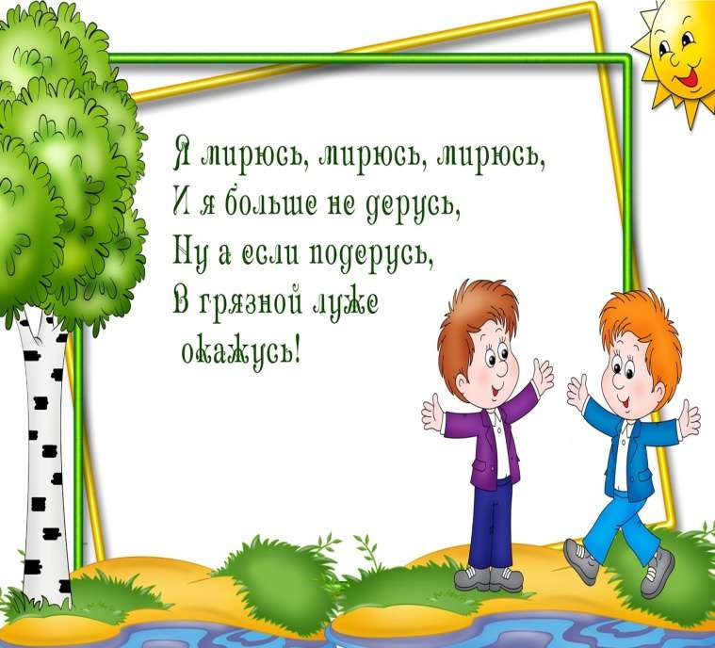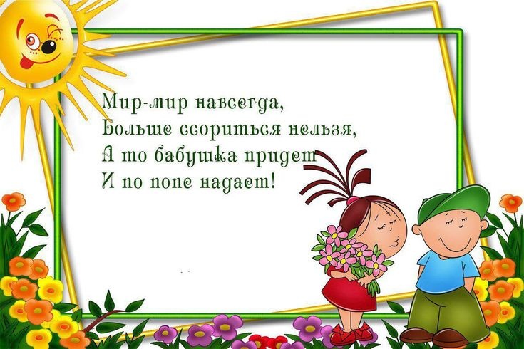
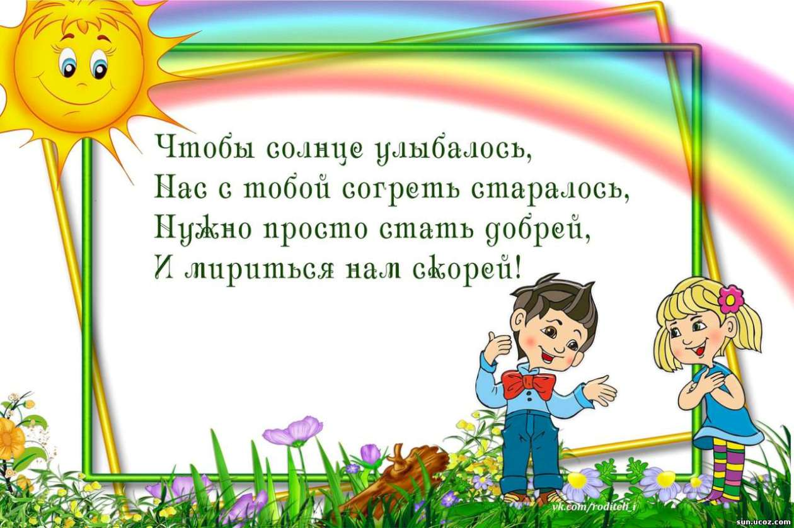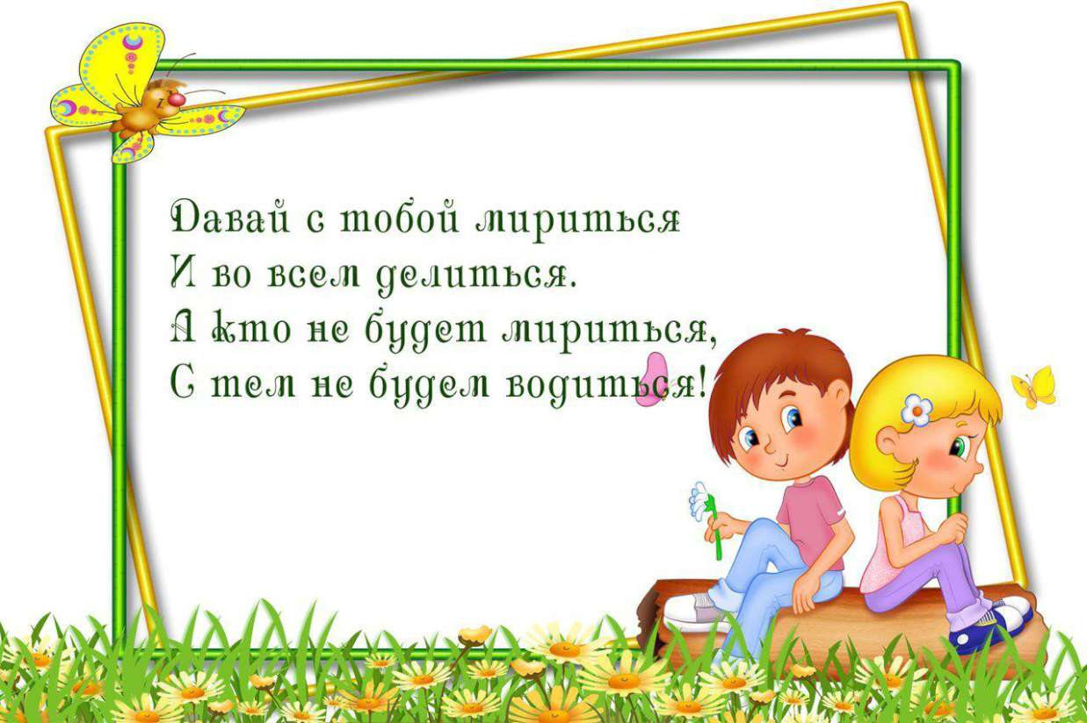
Заключительная часть
Итог: проект «Давайте дружить» был направлен на решение проблемы по формированию у детей младшего дошкольного возраста представлений о дружеских взаимоотношениях. И я считаю, что проделанная работа достигла своей цели: дети стали чаще играть вместе, научились мириться после ссоры, стараются делиться игрушками.
Дети узнали новые песни, считалки, мирилки, сказки. Выучили новое стихотворение о дружбе.
Проект доставил детям положительные эмоции.

Родитель и ребенок: предложили выучить дома с ребёнком небольшой стишок о дружбе.

